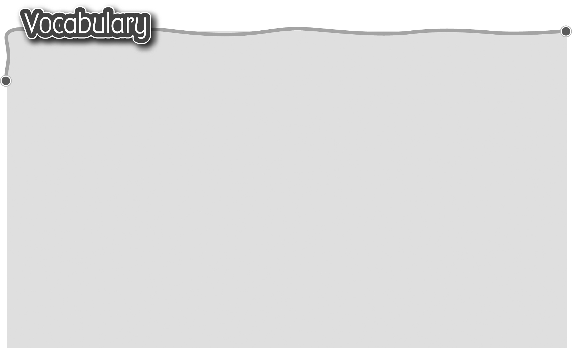
1 injuries (injury) 傷害 4 break my leg / arm 跌斷腿/手臂
2 bang my head 撞傷頭 5 cut my finger 割傷手指
3 twist my ankle 扭傷足踝 6 burn my arm 灼傷手臂
The words marked with * have different meanings in other
contexts. You can look up those meanings in a dictionary.
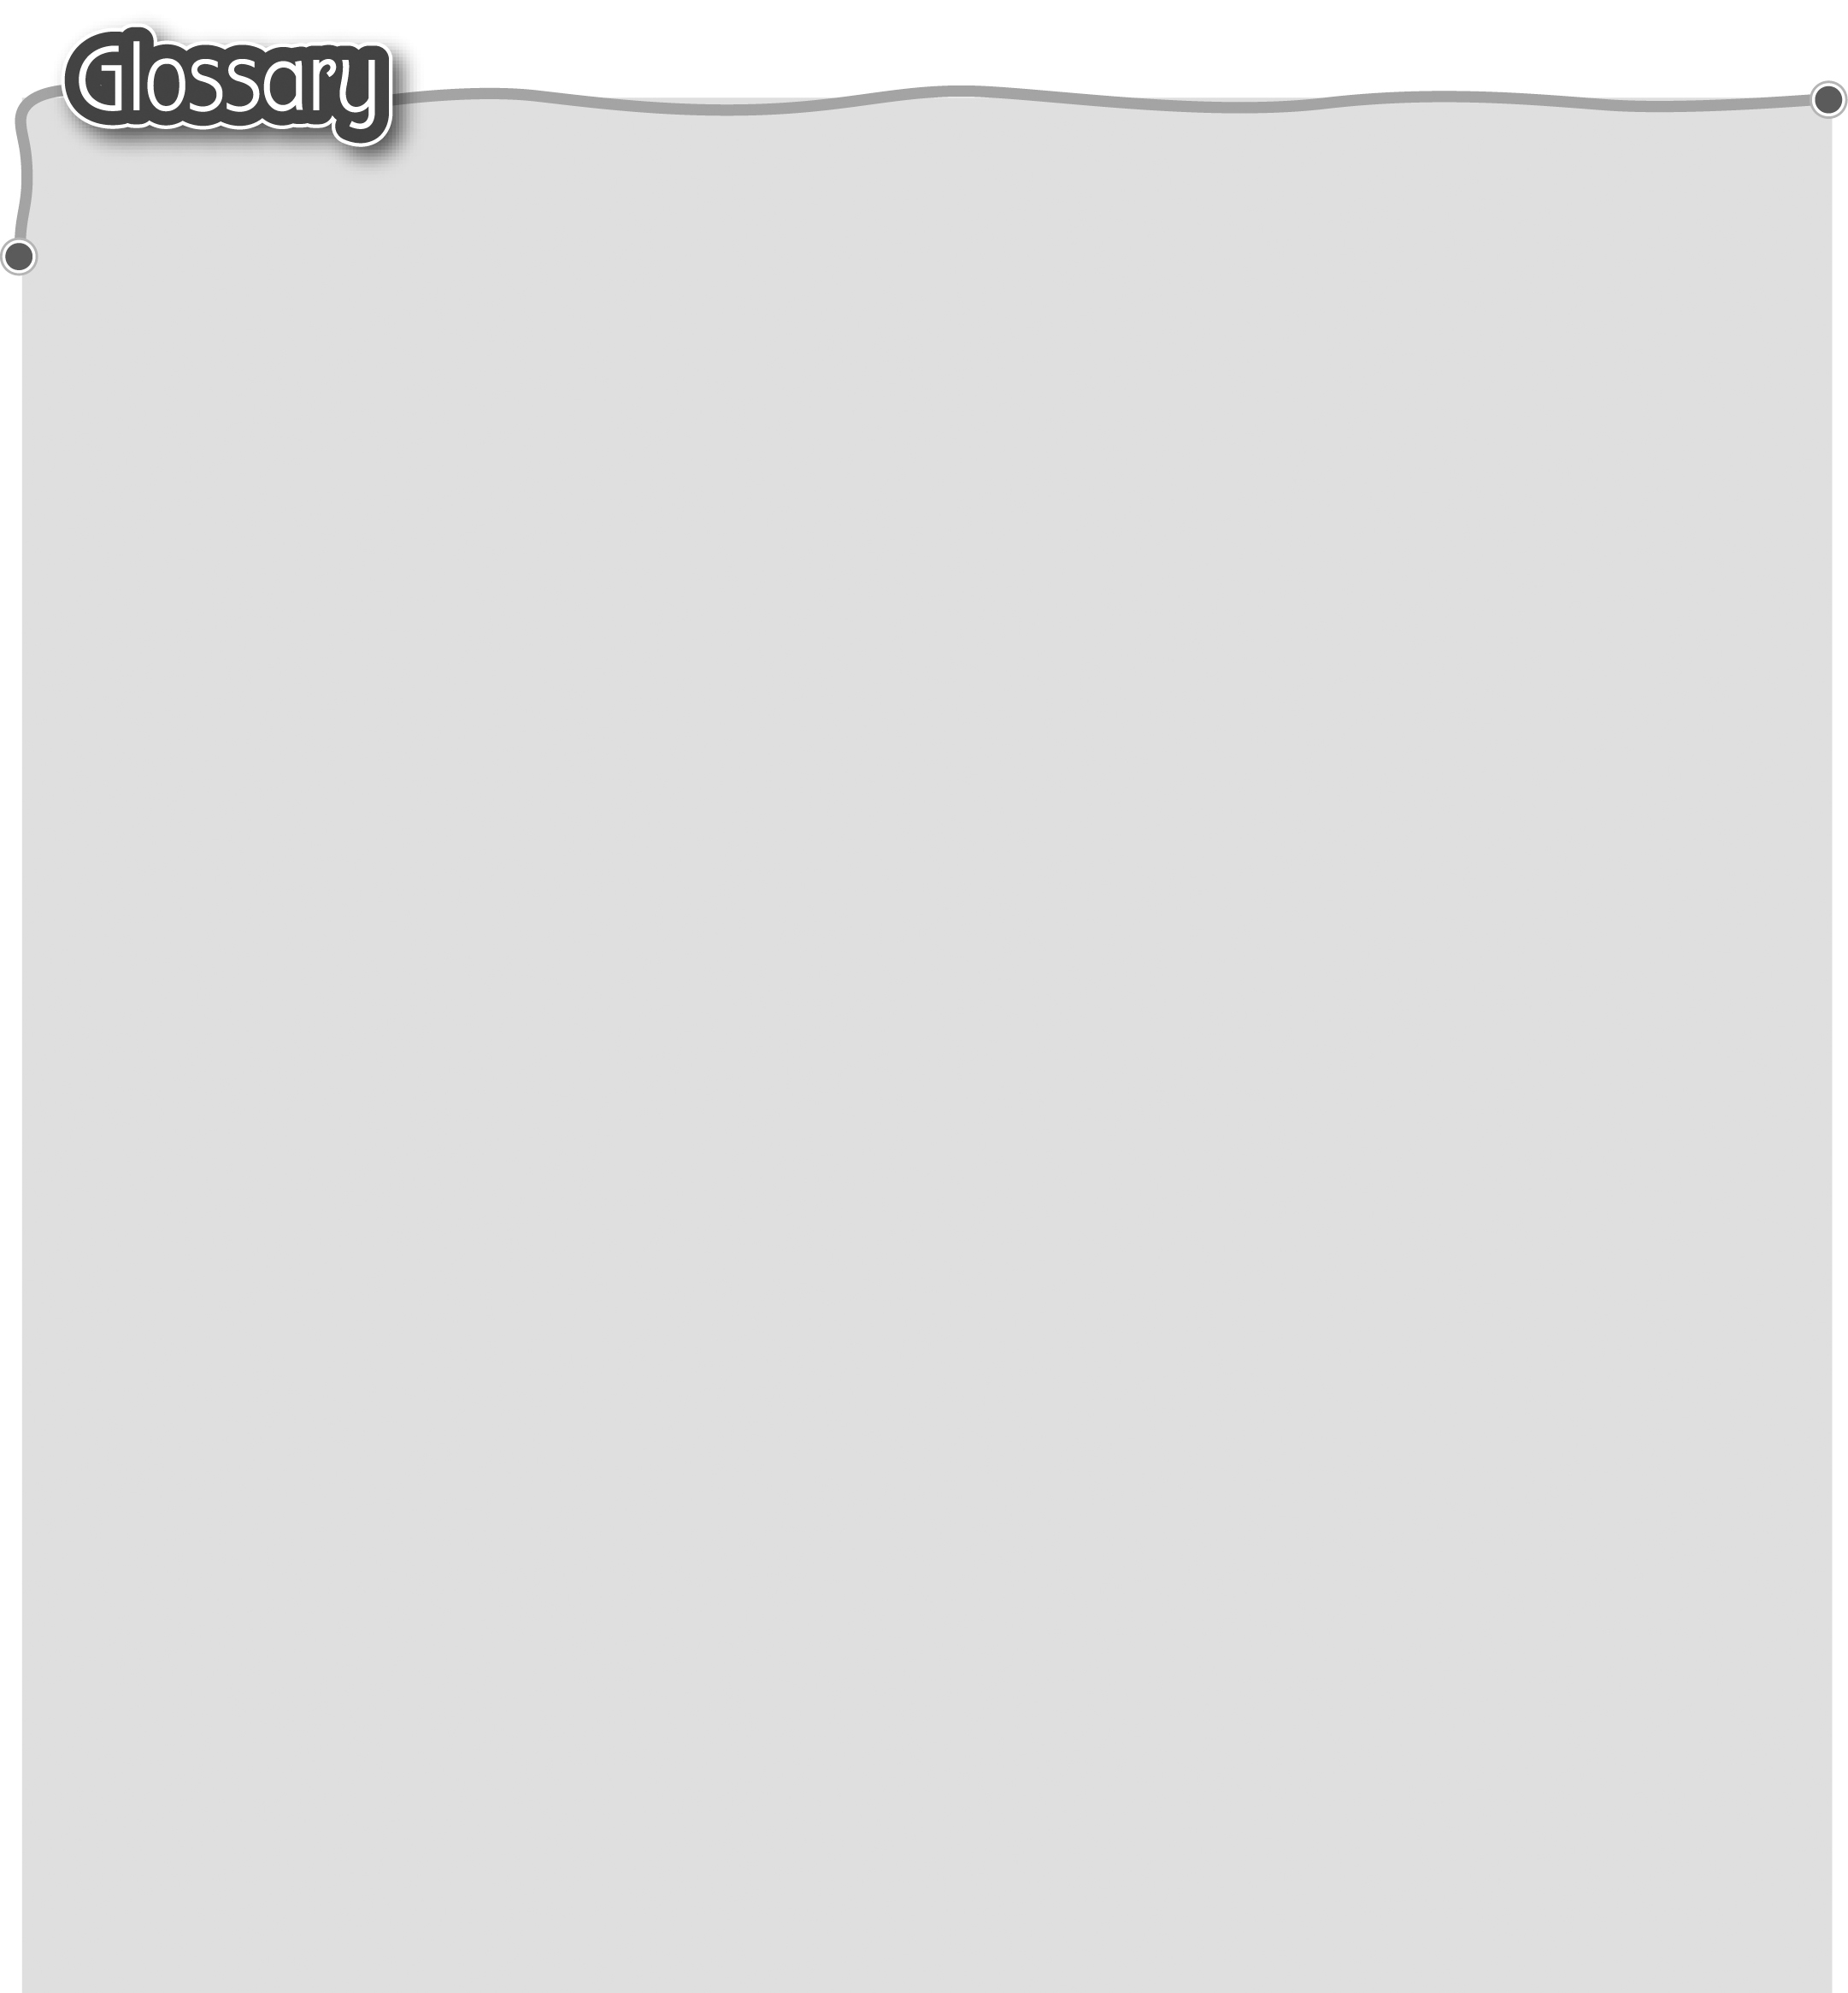
1 free* (p.46) 免費（形容詞） 16 wave* (p.47) 揮動（動詞）
2 if (p.46) 如果 17 in the air (p.47) 在空中
3 while* (p.46) 當 18 scream* (p.47) 尖叫（動詞）
4 banana skin (p.46) 香蕉皮 19 son (p.47) 兒子
5 slip* (p.46) 滑倒（動詞） 20 give … a shock (p.47) 嚇着……
6 crash* (p.46) 撞（動詞） 21 end up (p.47) 結果/最後處於
7 trolley* (p.46) 手推車 22 van (p.49) 客貨車
8 ambulance (p.46) 救護車 23 broken* (p.49) 破爛（形容詞）
9 lying (lie) (p.46) 躺着 24 rain heavily (p.50) 下大雨
10 pavement (p.46) 行人道 25 clumsy* (p.51) 笨拙
11 out of control (p.46) 失去控制 26 cry* (p.51) 叫聲（名詞）
12 corner (p.47) 角落 27 husband (p.51) 丈夫
13 stall keeper (p.47) 檔主 28 awful* (p.52) 糟透
14 accidentally (p.47) 意外地 29 terrible* (p.52) 糟透
15 badly* (p.47) 嚴重地

